Margaí Leictreachais: Praghsanna agus Tairifeanna a Thuiscint

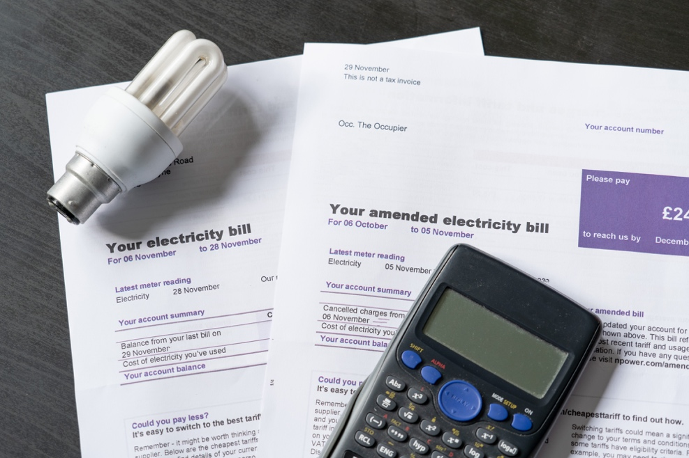

Margaí Leictreachais: Praghsanna agus Tairifeanna a Thuiscint 1
Conas a oibríonn an cúrsa seo 1
Réamhrá 2
Cé na tosca a théann i bhfeidhm ar phraghsanna leictreachais? 3
Do chonradh leictreachais 4
Ról na digiteachtaithe i margaí leictreachais 5
Críoch 6
Acmhainní Breise 6
Aitheantas 6

Conas a oibríonn an cúrsa seo

Déanann an cúrsa gairid 30 nóiméad seo iniúchadh ar chuid de na fachtóirí éagsúla a théann i bhfeidhm ar phraghas an leictreachais. Cuidíonn an cúrsa leat freisin tuiscint a fháil ar bhunús an chaoi a n-oibríonn margadh an leictreachais. D'fhéadfá a bheith:

- Fiosrach faoi conas a oibríonn margaí leictreachais agus cén fáth a mbíonn luaineacht i bpraghas an leictreachais.
- Suim agat i gconas do thomhaltas fuinnimh a laghdú agus costais a shábháil.
- Sásta tuilleadh a fhoghlaim faoin ról atá ag an digitiú i margaí an leictreachais.

Cuirfidh an cúrsa seo le do thuiscint ar an aistriú digiteach fuinnimh agus tacóidh sé le do thuras pearsanta fuinnimh dhigitigh! Is cuid é den tsraith de 12 chúrsa ar a dtugtar Digital Energy Essentials, a d'fhorbair tionscadal Every1, a bhfuil sé mar aidhm aige rannpháirtíocht gach duine san aistriú fuinnimh a chumasú agus a chumhachtú. Is féidir leat tuilleadh a fháil amach faoin tionscadal ach dul chuig: https://every1.energy

Ag deireadh an chúrsa, molaimid roinnt ábhar foghlama breise duit chun iniúchadh a dhéanamh air. Áirítear leis seo an cúrsa Cad is Aistriú Digiteach Fuinnimh ann? a dhéanann iniúchadh ar cad is fuinneamh digiteach ann agus ar na cúiseanna atá leis an aistriú i dtreo ár dtáirgeadh agus ár n-ídiú fuinnimh a dhigitiú.

Is aistriúchán é seo ar an mbunleagan den chúrsa i mBéarla, ina bhfuil deis ceistneoir gairid a chríochnú agus suaitheantas digiteach Every1 a thuilleamh.
Fuair an tionscadal seo maoiniú ó Chlár Fís an Aontais Eorpaigh don Taighde agus don Nuálaíocht (2021-2027) faoin gcomhaontú deontais Uimh. 101075596. Is ar thionscadal Every1 amháin atá an fhreagracht as ábhar an chúrsa seo agus ní gá gurb ionann é agus tuairim an Aontais Eorpaigh.

Torthaí foghlama

Tar éis duit an cúrsa gairid seo a staidéar, ba cheart go mbeifeá in ann:

- Na bunúsacha a thuiscint maidir le conas a oibríonn margaí leictreachais.
- Míniú a thabhairt ar na príomhfhachtóirí a théann i bhfeidhm ar chostais leictreachais.
- A bheith ar an eolas faoi na cineálacha éagsúla conarthaí leictreachais agus na buntáistí agus na míbhuntáistí a ghabhann leo.

Réamhrá

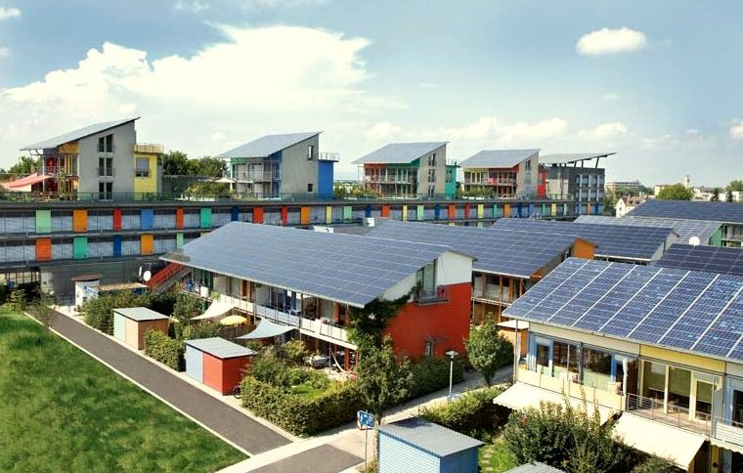
Scrúdaíonn an cúrsa seo na tosca a théann i bhfeidhm ar chostas ár bhfuinnimh, an chaoi a n-oibríonn margaí leictreachais agus an méid is féidir leat a dhéanamh chun costais do chuid billí fuinnimh a laghdú.

Tagann an leictreachas ó thrí phríomhfhoinse fuinnimh: breoslaí iontaise (gual, gás nádúrtha agus ola), cumhacht núicléach agus foinsí fuinnimh in-athnuaite (grian, gaoth, hidreafhuinneamh agus bithmhais).

De réir mar a bhogaimid ar shiúl ó úsáid breoslaí iontaise chun leictreachas a ghiniúint, tá béim mhéadaitheach á leagan ar tháirgeadh ó theicneolaíochtaí in-athnuaite agus glana (amhail grian, gaoth agus hidreafhuinneamh) a mhéadú. Laghdóidh sé seo ár dtionchar ar an gcomhshaol agus cuirfear spriocanna inbhuanaitheachta i gcrích.

In 2022, sholáthair foinsí in-athnuaite beagnach 40% d'ídiú leictreachais an Aontais Eorpaigh, agus tháinig thart ar 40% den fhuinneamh ó fhoinsí breosla iontaise agus 20% ó fhuinneamh núicléach.

Is gné lárnach den aistriú digiteach fuinnimh agus de bheartas na hEorpa é táirgeadh leictreachais ó theicneolaíochtaí glana a mhéadú chun astaíochtaí a laghdú.

Is féidir leat tuilleadh eolais a fháil faoin gcaoi a dtáirgtear agus a ídítear leictreachas inár gcúrsa Úsáid Fuinnimh.

Cé na tosca a théann i bhfeidhm ar phraghsanna leictreachais?

Bíonn tionchar ag réimse fachtóirí ar phraghas d'leictreachais, lena n-áirítear an t-éileamh ó thomhaltóirí, acmhainn agus cineál na teicneolaíochta atá ar fáil, an aimsir, agus infhaighteacht acmhainn tarchuir agus dáileacháin cumhachta, srl.

Mar shampla, mar thoradh ar an gcogadh san Úcráin, tháinig laghdú ar an soláthar gáis ón Rúis, rud a chuaigh i bhfeidhm ar infhaighteacht agus ar chostas an gháis, ag ardú go mór ar chostas an leictreachais a ghineann gás, agus dá bhrí sin ag ardú praghsanna iomlána an leictreachais.

Tá an margadh cumhachta roinnte ina mhíreanna mórdhíola agus miondíola. Díríonn an margadh mórdhíola ar thrádáil mórláithreach idir táirgeoirí fuinnimh agus gnólachtaí a sholáthraíonn fuinneamh do do theach, mar shampla do sholáthraí leictreachais. Bíonn tionchar díreach ag tírdhreach fuinnimh an domhain ar an margadh mórdhíola agus baintear úsáid as eacnamaíochtaí scála agus as réimse uirlisí airgeadais chun brabús a uasmhéadú trí riachtanais an mhargaidh mhiondíola a thuar.

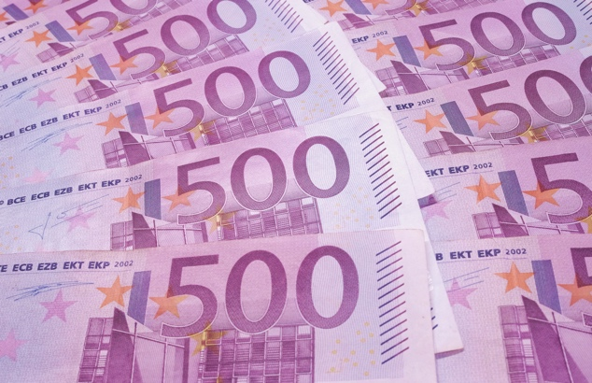
Tá sé mar aidhm ag an bheartas déanamh cosaint a thabhairt do thomhaltóirí ar luaineacht sa mhargadh mórdhíola.

Is idirghabhálaí é do sholáthraí leictreachais, agus miondíoltóirí eile, idir tú féin agus margadh mórdhíola na hEorpa. Cinntíonn do sholáthraí leictreachais soláthar iontaofa trí leictreachas a cheannach ó mhargaí mórdhíola. Cuimsíonn miondíoltóirí leictreachais táillí breise éagsúla a ghearrtar ar thomhaltóirí freisin, chun iompar agus dáileadh an leictreachais, meitriciú agus billeáil a chlúdach.

Bíonn cánacha agus táillí éagsúil ó thír go tír agus d'fhéadfaidís fuinneamh in-athnuaite, éifeachtúlacht fuinnimh, nó cláir eile de chuid an rialtais a mhaoiniú.

Bainistíonn miondíoltóirí an billeáil, bailiú íocaíochtaí, agus cuireann siad tacaíocht do chustaiméirí ar fáil.

Is minic a sholáthraíonn siad seirbhísí breisluacha freisin, mar shampla comhairle faoi éifeachtúlacht fuinnimh agus cleachtais inbhuanaithe fuinnimh eile, agus roghanna fuinnimh in-athnuaite, lena n-áirítear comhairle a thabhairt ar chórais in-athnuaite cosúil le painéil ghréine ar dhíonta.

Sa lá atá inniu ann, cuireann siad feistiú méadar cliste chun cinn freisin chun sonraí fíor-ama a chumasú a fhágann gur féidir praghsáil dhinimiciúil a dhéanamh, agus cabhraíonn a n-ardáin dhigiteacha le tomhaltóirí monatóireacht a dhéanamh ar úsáid fuinnimh agus cuntais a bhainistiú. Tugann siad tacaíocht do phróisumálaithe (teaghlaigh a ídíonn agus a tháirgeann fuinneamh araon, mar shampla, trí phainéil ghréine nó tuirbín gaoithe a bheith acu féin) trí chumhacht iomarcach a ghintear a cheannach agus é seo a chomhtháthú sa ghreille. I ngach cás seo, áfach, ní mór do mhiondíoltóirí cloí le rialacháin náisiúnta agus rialacháin an AE, ag cinntiú go bhfuil cosaint tomhaltóirí agus trédhearcacht praghsála i gceist.

Mar a fheicfimid sa chéad chuid eile, cuireann soláthraithe leictreachais pleananna praghsála éagsúla ar fáil do thomhaltóirí, lena n-áirítear rátaí seasta agus athraitheacha, chun custaiméirí a mhealladh agus a choinneáil.

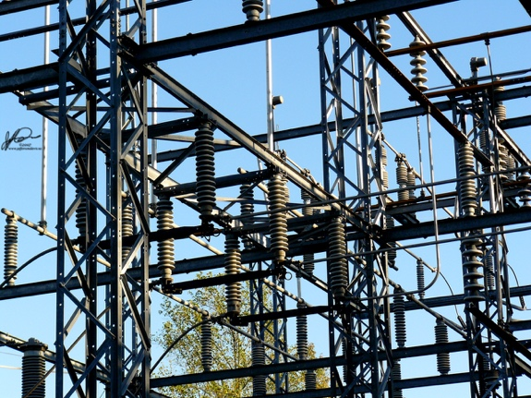
Chun luaineacht praghsanna a bhainistiú, úsáidfidh do sholáthraí leictreachais straitéisí, amhail fuinneamh a cheannach roimh ré bunaithe ar shonraí réamhaisnéise maidir le húsáid an tomhaltóra. Cuireann margaí fuinnimh na hEorpa ar chumas custaiméirí soláthraithe a athrú agus an soláthraí fuinnimh is oiriúnaí a roghnú.

Do chonradh leictreachais

Tá go leor rudaí le cur san áireamh agus conradh leictreachais á roghnú.

Breathnaímis níos géire ar chuid de na buntáistí agus na míbhuntáistí a bhaineann le cineálacha éagsúla de chonarthaí leictreachais coitianta:

- Soláthraíonn conarthaí ráta sheasta cobhsaíocht praghsanna agus cabhraíonn siad le buiséadú. Tugann siad cosaint duit freisin ar luaineacht an mhargaidh ach d'fhéadfadh costais níos airde a bheith mar thoradh orthu má thiteann praghsanna an mhargaidh, agus is minic a bhíonn gealltanais fhadtéarmacha i gceist leo. Tugann an cineál seo conartha cobhsaíocht agus intuarthacht san billeáil agus tá siad an-oiriúnach d'úinéirí tí, do dhaoine ar scor agus do ghnólachtaí beaga.
- Bíonn conarthaí ráta athraitheacha bunaithe ar dhálaí an mhargaidh san fhadtéarma (thar mhíonna). Tugann an cineál seo conartha solúbthacht agus coigilteas féideartha nuair a bhíonn praghsanna an mhargaidh íseal. Mar sin féin, is beag cosaint a bhíonn ann ar luaineacht praghsanna, agus d'fhéadfadh dúshláin bhuiséid a bheith mar thoradh air seo. Is féidir leat do úsáid leictreachais a bhainistiú, mar shampla trí leictreachas a úsáid le linn tréimhsí ar phraghas íseal. D'fhéadfadh an cineál seo conartha oibriú go maith do thionóntaí nó do dhaoine a bhfuil stíleanna maireachtála solúbtha acu.
- Tugann conarthaí ama úsáide dreasachtaí le haghaidh caomhnú fuinnimh, le rátaí éagsúla bunaithe ar an am den lá. Is féidir leis an gcineál seo conartha coigilteas costais a dhéanamh ach teastaíonn athruithe iompraíochta (cosúil le fearais a rith nó a luchtú le linn tréimhsí ísealchostais e.g. san oíche nó ag an deireadh seachtaine) agus d'fhéadfadh sé a bheith casta iad a bhainistiú. Is fearr na conarthaí seo do theaghlaigh agus do ghnólachtaí atá feasach ar an gcomhshaol agus atá toilteanach a n-úsáid fuinnimh a choigeartú le haghaidh rátaí níos ísle lasmuigh den bhuain.
- Athraíonn conarthaí praghsála fíor-ama go leanúnach nó go minic mar fhreagra ar dhálaí an mhargaidh amhail éileamh agus soláthar leictreachais, an aimsir nó imeachtaí eile. De ghnáth, fógraítear na praghsanna an lá roimh ré, i míreanna uair an chloig.

Chun cabhrú leat an taraif leictreachais is fearr do do chuid riachtanas a roghnú, ba cheart duit do phatrúin tomhaltais fuinnimh, do goil don riosca agus, má tá conradh solúbtha á mheas agat, an bhféadfá méadú tapa ar chostas an fhuinnimh amach anseo a íoc.

Ról na digiteachtaithe i margaí leictreachais

Cuireann an digitithe ar ár gcumas ár n-ídiú fuinnimh a thuiscint agus a bhainistiú níos fearr ionas gur féidir linn leas a bhaint as rátaí lasmuigh den bhuaic.

I measc na samplaí den dhigitiú tá:

- Úsáid ardán digiteach agus uirlisí comparáide chun tairiscintí a chur i gcomparáid go héasca, bainistíocht cuntas ar líne, agus fógraí uathoibrithe.
- Soláthar sonraí praghsála dinimiciúla, a sholáthraíonn faisnéis faoin am a mbíonn an t-éileamh ar fhuinneamh níos ísle. Cuireann an fhaisnéis seo ar chumas daoine atá ar chonarthaí ráta athraitheach cinntí eolasacha a dhéanamh.
- Méadair chliste a chuireann ar chumas rianú úsáide fíor-ama.
- Éascaíonn ardáin dhigiteacha cláir fhreagartha ar an éileamh agus ceadaíonn siad do thomhaltóirí a bhfuil conarthaí praghsála dinimiciúla acu úsáid a bhaint as comhtháthú cliste baile, teicneolaíochtaí cliste agus aipeanna le haghaidh monatóireachta fíor-ama agus optamúcháin costais.

Feabhsaíonn an digitiú trédhearcacht agus solúbthacht, ag soláthar faisnéise chun tacú le déanamh cinntí níos fearr agus le barrfheabhsú costais do gach cineál conartha.

Is féidir leat tuilleadh eolais a fháil faoi theicneolaíochtaí cliste a fhéadfaidh tacú le d'úsáid fuinnimh i bhFeistí Cliste agus i dTeicneolaíocht Fuinnimh Dhigitigh.

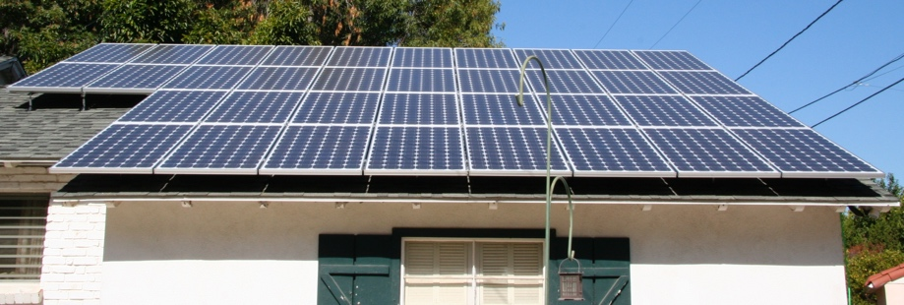
Críoch

Tá réimse fachtóirí le breithniú agus do chonradh leictreachais á roghnú agat, agus maidir le cathain agus conas a bhaineann tú úsáid as an leictreachas sa bhaile nó ag an obair.

Tá ról ríthábhachtach ag digitiú na fuinnimh maidir le tacú le cinntí eolasacha a dhéanamh ag soláthraithe agus ag fóntais fuinnimh, chomh maith le tomhaltóirí.

Sa bhfoilseachán Margaí Leictreachais: Freagairt ar an Éileamh, breathnaímid níos géire ar ár ról sa mhargadh leictreachais agus ar an gcaoi a gcuirtear freagairt ar an éileamh ar chumas trí dhigitiú. Breathnaímid ar an gcaoi a gcuireann an digitiú ar chumas tomhaltóirí agus soláthraithe leictreachais cinntí eolasacha a dhéanamh agus teicneolaíochtaí glana a chomhtháthú sa ghreille.

Acmhainní Breise

- Léigh an t-alt nuachta ón gCoimisiún Eorpach maidir le Tomhaltóirí Fuinnimh a Chosaint agus a Chumhachtú: https://energy.ec.europa.eu/news/focus-protecting-and-empowering-energy-consumers-2024-06-18_en
- Léigh an t-alt nuachta san iris nuachta Sasanach The Guardian An bhfuil deireadh le géarchéim fuinnimh na hEorpa? Folíonn praghsanna gáis atá ag titim fadhbanna níos leithne le https://www.theguardian.com/business/2024/apr/04/is-europes-energy-crisis-over-falling-gas-prices-conceal-wider-problems
- Faigh tuilleadh eolais faoi mheascán fuinnimh na hEorpa san alt seo ón Aontas Eorpach Cén chaoi a dtáirgtear agus a dhíoltar leictreachas san AE? https://www.consilium.europa.eu/en/infographics/how-is-eu-electricity-produced-and-sold/#:~:text=In%202022%2C%2039.4%25%20of%20electricity,Coal%3A%2015.8%25

Aitheantas
Cruthaíodh an t-ábhar 'Margaí Leictreachais: tuiscint ar phraghsanna agus ar tharaifí' ag Tionscadal Every1 agus tá sé ceadúnaithe faoi CC BY-SA 4.0, mura sonraítear a mhalairt.

Leithdháiltí Íomhá

Príomhíomhá an chúrsa: Bileoga leictreachais le bulb solais agus áireamhán ó USwitch.com Images atá ceadúnaithe CC BY 2.0.
Réamhrá: Fuinneamh glan ag obair do Lá an Domhain! le naturalflow atá ceadúnaithe faoi CC BY-SA 2.0.
Cad iad na tosca a théann i bhfeidhm ar phraghsanna leictreachais?: 500 euro le Peter Linke atá sa Phoballréim.
Do chonradh leictreachais: An eangach chumhachta le Jefferson Davis atá ceadúnaithe CC BY-ND 2.0.
Críoch: Solar panels all done! le Mike Spasof atá ceadúnaithe CC BY 2.0.

